建筑节能设计报告书
居住建筑

工程名称 | 新建项目
工程地点 | 河南-郑州
设计编号
建设单位
设计单位
设 计 人
校 对 人
审 核 人
设计日期 | 2022年1月5日



采用软件 | 节能设计BECS2020
软件版本 | 20210101
研发单位 | 北京绿建软件股份有限公司
正版授权码 | T18753732698

目 录

1 建筑概况 4
2 设计依据 4
3 模型观察 5
4 规定性指标检查 5
4.1 工程材料 5
4.2 体形系数 6
4.3 开间窗墙比 6
4.4 屋顶 7
4.4.1 屋顶构造一 7
4.5 外墙 7
4.5.1 外墙相关构造 7
4.5.2 外墙线性热桥 7
4.5.3 标准指定的外墙平均传热系数计算方法 8
4.5.4 外墙平均热工特性 8
4.6 架空或外挑楼板 9
4.6.1 挑空楼板构造一 9
4.7 非采暖地下室顶板 10
4.8 分隔采暖与非采暖空间的隔墙 10
4.8.1 楼梯间隔墙构造一 10
4.9 分隔采暖与非采暖空间的户门 10
4.10 阳台门下部门芯板 11
4.11 外窗 11
4.11.1 外窗构造 11
4.11.2 总体热工性能 11
4.11.3 外遮阳类型 11
4.11.4 外窗遮阳系数 12
4.12 凸窗透明部分 12
4.13 凸窗板 12
4.14 周边地面 12
4.14.1 周边地面构造一 12
4.15 非周边地面 13
4.15.1 非周边地面构造一 13
4.16 地下墙 13
4.17 封闭阳台 13
4.18 隔热检查 13
4.19 结露检查 14
4.19.1 环境参数 14
4.19.2 检查项(最不利构造) 14
4.20 外窗气密性 15
4.21 幕墙气密性 16
4.22 规定性指标检查结论 16
5 热工性能权衡判断 16
5.1 说明 16
5.2 强制窗墙比 16
5.3 外窗气密性 17
5.4 幕墙气密性 17
5.5 权衡计算 17
5.6 综合权衡判断结论 18

建筑概况
工程名称 | 新建项目
工程地点 | 河南-郑州
气候子区 | 寒冷B区
建筑面积 | 地上27831㎡ 地下0㎡
建筑层数 | 地上16 地下0
建筑高度 | 51.0m
北向角度 | 90
结构类型
采暖期天数（d） | 88
采暖期室外平均温度（C°） | 2.50
太阳总辐射平均强度（W/㎡） | 水平99 | 南106 | 北33 | 东56 | 西56

设计依据
1. 《河南居住建筑节能设计标准(寒冷地区)》DBJ41/062-2017
2. 《民用建筑热工设计规范》GB50176
3. 《建筑外门窗气密，水密，抗风压性能分级及检测方法》（GB/T 7106-2008）

模型观察
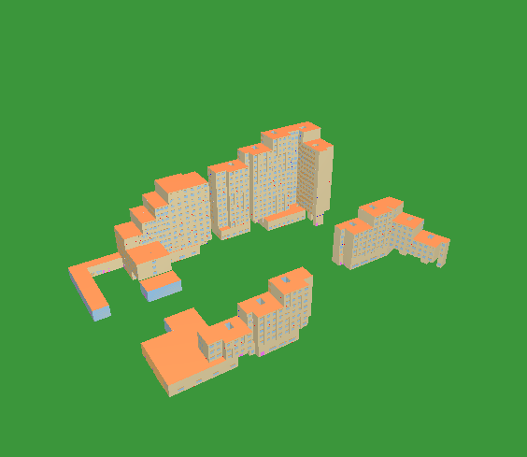

结露检查

环境参数
计算地点 | 河南-郑州
室外相对湿度(%) | 57.00
Ti 室内计算温度(℃) | 18
室内相对湿度(%) | 60
Te.min 累年最低日平均温度(℃) | -6.00
Tw 采暖室外计算温度(℃) | -3.50
Ri内表面换热阻((㎡·K)/W) | 0.11

检查项(最不利构造)

外墙：外墙构造一
 | 材料名称  （由外到内） | 厚度δ | 导热系数λ | 蓄热系数S | 修正系数 | 热阻R | 热惰性指标
 | 材料名称  （由外到内） | (mm) | W/(m.K) | W/(㎡.K) | α | (㎡K)/W | D=R*S
挤塑聚苯板(ρ=25-32) |  | 72 | 0.030 | 0.320 | 1.00 | 2.400 | 0.77
水泥砂浆 |  | 20 | 0.930 | 11.370 | 1.00 | 0.022 | 0.24
钢筋混凝土 |  | 200 | 1.740 | 17.200 | 1.00 | 0.115 | 1.98
石灰水泥砂浆（混合砂浆） |  | 20 | 0.870 | 10.750 | 1.00 | 0.023 | 0.25
各层之和∑ |  | 312 | － | － | － | 2.559 | 3.237
热阻Ro=0.15+∑R |  | 2.70
室外计算温度(℃)  te=0.3tw+0.7te.min |  | -5.25
结露验算公式 |  | 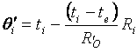
室内露点温度(℃) |  | 10.12
内表面温度(℃) |  | 17.05
标准依据 |  | 《河南居住建筑节能设计标准(寒冷地区)》DBJ41/062-2017第4.2.6条
标准要求 |  | 围护结构内表面温度不应低于室内空气露点温度
结论 |  | 不结露!

屋顶：屋顶构造一
 | 材料名称  （由外到内） | 厚度δ | 导热系数λ | 蓄热系数S | 修正系数 | 热阻R | 热惰性指标
 | 材料名称  （由外到内） | (mm) | W/(m.K) | W/(㎡.K) | α | (㎡K)/W | D=R*S
碎石、卵石混凝土(ρ=2300) |  | 40 | 1.510 | 15.360 | 1.00 | 0.026 | 0.41
挤塑聚苯乙烯泡沫塑料（带表皮） |  | 64 | 0.030 | 0.340 | 1.20 | 1.778 | 0.73
水泥砂浆 |  | 20 | 0.930 | 11.370 | 1.00 | 0.022 | 0.24
加气混凝土、泡沫混凝土(ρ=700) |  | 80 | 0.180 | 3.100 | 1.00 | 0.444 | 1.38
钢筋混凝土 |  | 120 | 1.740 | 17.200 | 1.00 | 0.069 | 1.19
石灰砂浆 |  | 20 | 0.810 | 10.070 | 1.00 | 0.025 | 0.25
各层之和∑ |  | 344 | － | － | － | 2.364 | 4.189
热阻Ro=0.15+∑R |  | 2.50
室外计算温度(℃)  te=0.6tw+0.4te.min |  | -4.50
结露验算公式
室内露点温度(℃) |  | 10.12
内表面温度(℃) |  | 17.01
标准依据 |  | 《河南居住建筑节能设计标准(寒冷地区)》DBJ41/062-2017第4.2.6条
标准要求 |  | 围护结构内表面温度不应低于室内空气露点温度
结论 |  | 不结露!

